Způsoby oddělování složek směsi
1.usazování
Usazování se používá k oddělení nerozpustných složek směsi (nemísitelných kapalin) o různé hustotě.

Př. směs: voda + olej
dělící nálevka

olej

voda

voda

2. filtrace
Filtrace se používá k oddělování pevných (nerozpuštěných) složek směsi od kapalné složky (popř. od plynné složky).
Pevné složky se zachytí na filtru, kapalina proteče jako filtrát.

Př. směs: voda + drcená křída

Další příklady filtrace z praxe:
*příprava překapávané kávy (filtr – filtrační papír)
*scezení špaget (filtr – cedník)
*příprava ovocné šťávy – filtrace přes plátno (filtr – plátno)
*čištění vody v bazénech (pískový filtr)
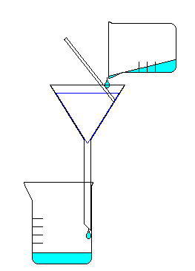

voda a křída

nálevka s filtračním papírem

filtrát
(čistá voda)

3. sublimace
Sublimace se používá k oddělování složky směsi, která má schopnost sublimovat, tzn. přecházet z pevného skupenství (při zahřátí) do plynného skupenství.

Př. přečištění jodu sublimací
směs: krystalky jodu + nečistoty (např. písek) ….. Jen jod sublimuje.

baňka se studenou vodou

krystaly čistého jodu

jod
směs: jod + nečistoty

4. krystalizace
Krystalizace se používá k oddělení složek stejnorodé směsi (kapalného roztoku). Dochází k vyloučení pevné složky v podobě krystalů.

Př. směs - slaná voda (voda + sůl)

Postup práce:
1.Zahříváme roztok a necháme vypařovat rozpouštědlo (např. vodu).
2. Vznikne nasycený roztok (horký).
3. Z nasyceného roztoku se při ochlazování vylučuje rozpuštěná látka (např. sůl kuchyňská) ve formě krystalů.
(Vzniklé krystaly pak oddělíme od rozpouštědla filtrací.)

Poznámka:
a)Při pomalém ochlazení nasyceného roztoku vznikají krystaly velké a nečisté.
b) Při rychlém ochlazení nasyceného roztoku vznikají krystaly malé a čisté.

5. destilace
Destilace se používá k dělení stejnorodé směsi, která obsahuje jako složky kapaliny s rozdílnou teplotou varu.

Př. směs kapalin: voda + líh
(Teplota varu vody je 100°C. Teplota varu lihu je 78°C.)

Při zahřívání směsi vody a lihu se bude vypařovat snadněji líh, protože má nižší teplotu varu. Páry ze zahřívané směsi obsahují molekuly vody i lihu, ale molekul lihu je více než v původní směsi, protože líh se snáze vypařuje.
Tyto páry je ochladí v chladiči, zkapalní a tato kapalina je zachycována jako destilát.
Destilát (směs vody a lihu) obsahuje lihu více než destilovaná směs.

Destilace
voda (odtok)
chladič
varná baňka

směs: voda a líh
kahan

voda (přítok)
destilát
6. chromatografie
Chromatografie je způsob oddělování složek směsi na základě jejich rozdílné schopnosti se vázat k pevné látce (např. křída, filtrační papír) a k rozpouštědlu (např. líh, voda)
Chromatografie se používá k oddělování látek přítomných ve směsi v malých množstvích mající podobné fyzikální a chemické vlastnosti.
Chromatografie se používá v biochemii.

Př. směs barviv (např. ve fixu)
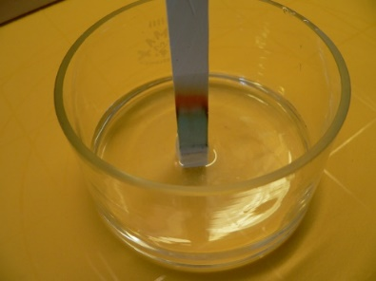
Barviva mají různou velikost molekul. Molekuly jsou unášené rozpouštědlem různou rychlostí (lehké molekuly rychleji, těžké pomaleji). V křídě dojde k rozvrstvení molekul různých barviv, vzniká chromatogram.

